Basamak potansiyeli $E<V_{0}$

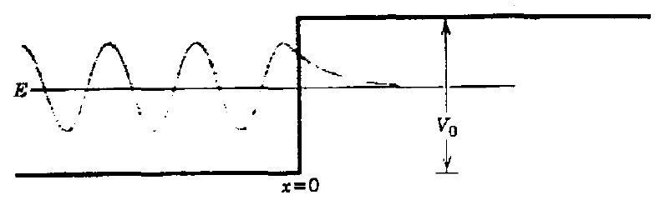

$x<0$ için,
$$ψ_{1}\left(x\right)=Ae^{ik_{1}x}+Be^{-ik_{1}x} k_{1}=\sqrt{\frac{2mE}{ℏ^{2}}}$$

$x>0$ için,
$$\frac{{-ℏ}^{2}}{2m}\frac{d^{2}ψ_{2}}{dx^{2}}+V_{0}ψ_{2}=Eψ_{2}$$

$$\frac{d^{2}ψ_{2}}{dx^{2}}=\left[\frac{2m}{ℏ^{2}}(V_{0}-E)\right]ψ_{2}=k_{2}^{2}ψ_{2}$$

$$k_{2}=\sqrt{\frac{2m}{ℏ^{2}}\left(V_{0}-E\right)} E<V_{0}$$

$$ψ_{2}\left(x\right)=Ce^{k_{2}x}+De^{-k_{2}x}$$

$E>V(x)$ olduğu zaman dalga fonksiyonu harmonik,
$E<V(x)$ olduğu zaman dalga fonksiyonu üstel,

Dalga fonksiyonu bu özelliği, potansiyel $x$-bağlı olsa bile genellikle korunur.
$x→∞$ giderken dalga fonksiyonunun sonlu olabilmesi için $C=0$ olmalıdır.

$$ψ_{2}\left(x\right)=De^{-k_{2}x}$$

$ψ_{2}\left(x\right)$, dalga fonksiyonunun formu bize, klasik olarak yasaklanan bölgeye parçacıkların sızabileceğini söylemektedir. Klasik olarak bütün parçacıklar, kinetik enerjileri negatif olmayacağı için $x=0$ noktasında geriye yansırlar. Diğer taraftan kuantum mekaniksel dalga paketi yasak bölgeye bir miktar sızabilmektedir.

$$A+B=D$$
$$ik_{1}\left(A-B\right)=-k_{2}D$$

$$B-D=-A$$
$$\left(-k_{1}iB+k_{2}D\right)=-k_{1}iA$$

$$\left(\begin{matrix}1 & -1 \\ -k_{1}i & k_{2}\end{matrix}\right)\left(\begin{matrix}B \\ D\end{matrix}\right)=-k_{1}i\left(\begin{matrix}A \\ A\end{matrix}\right)$$

$$B=A{\left(\frac{ik_{1}-k_{2}}{ik_{1}+k_{2}}\right)}^{-1}$$

$$D=A\frac{2k_{1}i}{ik_{1}-k_{2}}$$

$$R=\frac{{\left|B\right|}^{2}}{{\left|A\right|}^{2}}=1$$

$$T=\frac{0}{{\left|A\right|}^{2}}=0$$

Engel Potansiyeli $E>V_{0}$

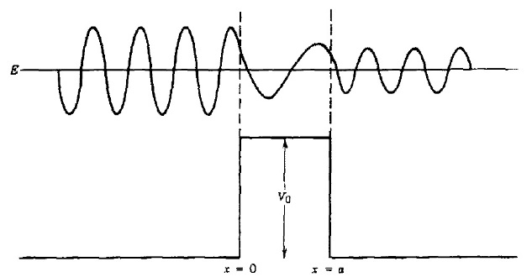

$$V\left(x\right)=\left\{\begin{aligned}0, &x<0 \\ V_{0}, 0≤x≤a \\ 0, &x>a\end{aligned}\right.$$

$$ψ_{1}\left(x\right)=Ae^{ik_{1}x}+Be^{-ik_{1}x} x<0$$
$$ψ_{2}\left(x\right)=Ce^{{ik}_{2}x}+De^{-ik_{2}x} 0≤x≤a$$
$$ψ_{3}\left(x\right)=Fe^{ik_{3}x}$$

$k_{1}=k_{3}=\sqrt{2mE/ℏ^{2}}$ $k_{2}=\sqrt{2m(E-V_{0})/ℏ^{2}}$

$$R=\frac{{\left|F\right|}^{2}}{{\left|A\right|}^{2}}=\frac{1}{1+\frac{1}{4}\frac{{V_{0}}^{2}}{E(E-V_{0})}\sin^{2}k_{2}a}$$

geçme katsayısı

Engel Potansiyeli $E<V_{0}$

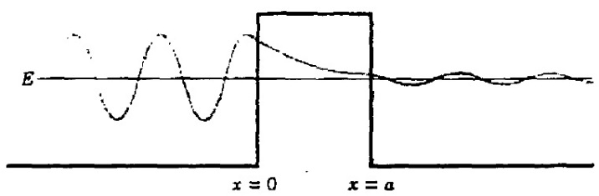

$$ψ_{2}\left(x\right)=Ce^{k_{2}x}+De^{-k_{2}x} 0≤x≤a$$

$$k_{2}=\sqrt{2m(V_{0}-E)/ℏ^{2}}$$

$$T=\frac{1}{1+\frac{1}{4}\frac{{V_{0}}^{2}}{E(V_{0}-E)}\sinh^{2}k_{2}a}$$

Kuyu Potansiyeli I.
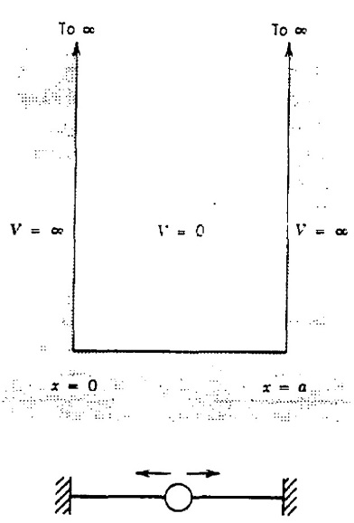

$$V\left(x\right)=\left\{\begin{aligned}0 0≤x≤a \\ ∞ x<0, x>a\end{aligned}\right.$$

Bu tür potansiyel parçacığın $0≤x≤a$ aralığına hapsedildiğini ve hiçbir şekilde bu aralığın dışına çıkamayacağını ifade eder. Dolayısıyla dalga fonksiyonu $ψ(x<0)$ ve $ψ(x>a)$ için sıfır olmalıdır.

S.D.’nin çözümü,

$$ψ\left(x\right)=Asinkx+Bcoskx$$

$$k^{2}=\frac{2mE}{ℏ^{2}}$$

$x=0$ ve $x=a$ ‘da dalga fonksiyonunun süreklilik şartı $ψ\left(x=0\right)= ψ\left(x=a\right)=0$ olmasını gerektirir.

$$ψ\left(x=0\right)=0 ⇒B=0$$
$$ψ\left(x=a\right)=0⇒Asinka0=$$
$$ka=nπ n=1,2,3…$$
$$k→k_{n}=\frac{nπ}{a}$$

değerlerini alabilmektedir.

$$E→E_{n}=\frac{ℏ^{2}k_{n}^{2}}{2m}=\frac{ℏ^{2}π^{2}}{2ma^{2}}n^{2} n=1,2,3,…$$

Enerji kuantumlanmıştır, yani parçacık sadece belirli enerji değerlerine sahip olabilir.

$ψ_{n}=\sqrt{\frac{2}{a}}sin\frac{nπx}{a} 0≤x≤a$ bağlı öz-fonksiyonlar.

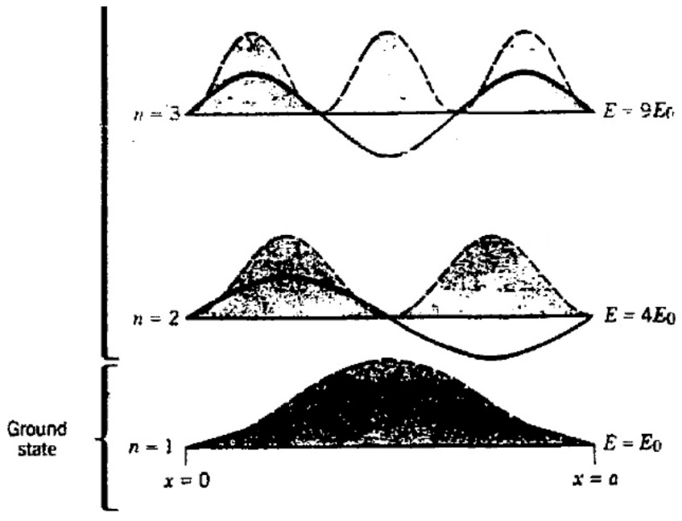

Koyu çizgi ile gösterilen dalga fonksiyonu, kesikli çizgi ise olasılık dağılımını göstermektedir. Parçacık kuyuda x-ekseni boyunca, $0≤x≤a$ aralığında her noktada aynı olasılıkla bulunamıyor.

Kuyu Potansiyeli II.

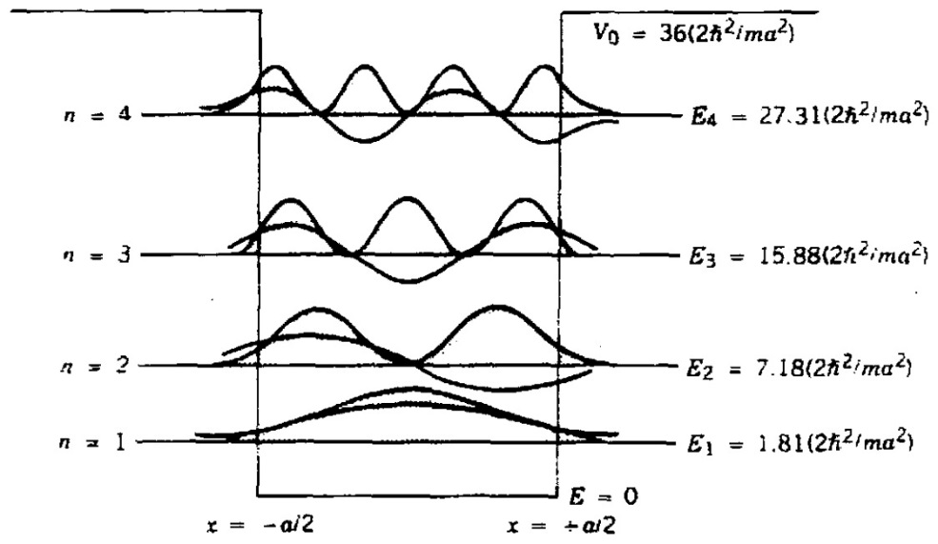

$$V\left(x\right)=\left\{\begin{aligned}V_{0} \left|x\right|>a/2 \\ 0 \left|x\right|<a/2\end{aligned}\right.$$

$$ψ_{I}=Ae^{k_{1}x}+Be^{{-k}_{1}x} x<-\frac{a}{2} { k}_{1}=\sqrt{\frac{2m(V_{0}-E)}{ℏ^{2}}}$$

$$ψ_{II}=Ce^{ik_{2}x}+De^{{-ik}_{2}x} \left|x\right|≤\frac{a}{2} { k}_{2}=\sqrt{\frac{2mE}{ℏ^{2}}}$$

$$ψ_{III}=Fe^{k_{1}x}+Ge^{{-k}_{1}x} x>-\frac{a}{2}$$

I. Bölgede dalga fonksiyonunun $x→-∞$giderken sonlu olabilmesi için B = 0;
III. Bölgede dalga fonksiyonunun $x→∞$giderken sonlu olabilmesi için F = 0 olmalıdır.
$x=∓a/2$ noktalarında süreklilik şartının uygulaması sonucu,

$$k_{1}=k_{2}tan\frac{k_{2}a}{2}$$
veya
$$k_{1}=-k_{2}cot\frac{k_{2}a}{2}$$

bağlantıları elde edilir. Parçacığın dalga fonksiyonu sürekli olabilmesi için parçacığın enerjisi E, bu bağlantıları sağlayan değerlere haiz olabilir.

Yukarıdaki denklemler;

$$αtanα=\sqrt{P^{2}-α^{2}} α=k_{2}a/2$$

$$-αcotα=\sqrt{P^{2}-α^{2}} P=\sqrt{{mV}_{0}a^{2}/2ℏ^{2}}$$

şeklinde yazılabilir. Bu denklemler sayısal olarak veya grafik yardımıyla çözülebilir. Denklemin her iki tarafı $α$’nın fonksiyonu olarak grafik üzerinde çizilirse sağa taraf P-yarıçaplı bir daire tanımlar.

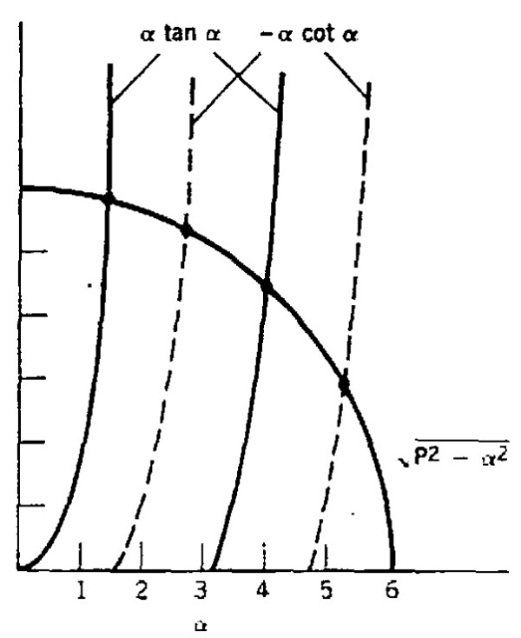

Eğrilerin kesim noktaları ise çözümleri verir. Dolayısıyla çözümlerin sayısı P’nin büyüklüğü ile yani $V_{0}$ değerinin büyüklüğü ile belirlenir. (Not: sonsuz derinlikteki kuyuda sonsuz tane çözüm vardı.)

$P<π/2$ 1 tane bağlı öz fonksiyon
$π/2<P<π$ 2 tane bağlı öz fonksiyon

Böyle bir fiziksel sistemi inceler ve sistemin sadece tek bağlı öz-fonksiyona sahip olabileceğini görürsek etkileşim potansiyeli hakkında bazı limit değerler bulabiliriz. Benzer bir teknik bize nükleer potansiyelin derinliğini tahmin etmemizi sağlar.

Örnek: döteron, iki nükleondan oluşan en basit bağlı sistem, sadece bir tane bağlı öz-fonksiyonu vardı.

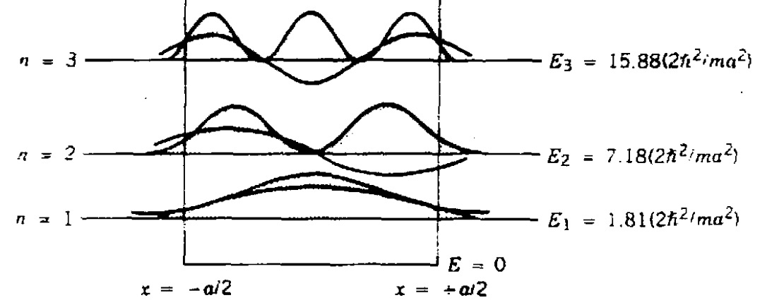

Basit Harmonik Osilatör

Herhangi bir, iyi-davranışlı potansiyel $V(x)$, $x_{0}-$noktası civarında Taylor serisini açılabilir.
$$V\left(x\right)=V\left(x_{0}\right)+{\left(\frac{dV}{dx}\right)}_{x=x_{0}}\left(x-x_{0}\right)+\frac{1}{2}{\left(\frac{d^{2}V}{dx^{2}}\right)}_{x=x_{0}}{\left(x-x_{0}\right)}^{2}+…$$

Eğer $x_{0}$ potansiyelin minimumu ise $\left(\left.\frac{dV}{dx}\right|{}_{x=x_{0}}^{ }{=0}\right)$ ikinci terim yok olur, ilk terimin enerjiye katkısı bir sabit olduğundan, üçüncü terim önem kazanır.

İlk yaklaşım olarak, sistem minimum değerine yakın enerjilerde basit harmonik osilatör gibi davranır.

$V\left(x\right)=\frac{1}{2}kx^{2}$ potansiyeli için

$ψ_{n}\left(x\right)=AH_{n}\left(αx\right)e^{-α^{2}x^{2}/2} α^{2}=\sqrt{km}/ℏ$

$E_{n}=ℏω_{0}\left(n+\frac{1}{2}\right) ω_{0}=\sqrt{k/m}$

$H_{n}(αx)$’de n-inci mertebeden Hermit polinomudur.

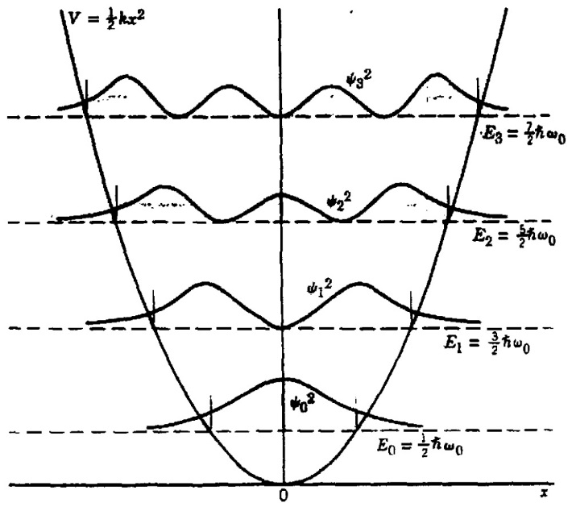

$E>V(x)$ Bölgelerinde dalga fonksiyonu sinüseldir.
$E<V(x)$ Bölgelerinde dalga fonksiyonu üsteldir.

ÖZET
- Kuantum dalgaları, aynen klasik dalgalar gibi bir potansiyel engelli ile karşılaştıkları zaman yansıma ve atlama yaparlar.
- Bir dalga paketi klasik olarak yasaklanan bölgeye sızabilir ve aşmak için yeterli enerjisi olmasa bile potansiyel engelinin diğer tarafında görülebilir.
- Dalga fonksiyonu $E>V(x)$ olduğu zaman osilasyon yapar ve $E<V(x)$ bölgesinde ise üstel olarak azalırlar.
- Potansiyel parçacığın hareketini uzayan bir bölgesini sınırladığı zaman bağlı öz-fonksiyonlar oluşur ve parçacık kesikli enerji değerlerine sahip olabilir. İzin verilen enerji değerlerinin sayısı ile potansiyelin derinliği tarafından belirlenir.

